**Exercício Decisão Condicional**

|  |  |
| --- | --- |
| Construa um algoritmo que solicite ao utilizador um valor da nota do teste e de seguida imprima o grau da sua nota.   * A: 90-100 * B: 60-89 * C: 40-59 * F: 0-39 | **C:\Users\beto-\Desktop\grades.jpg** |

**Fluxograma**

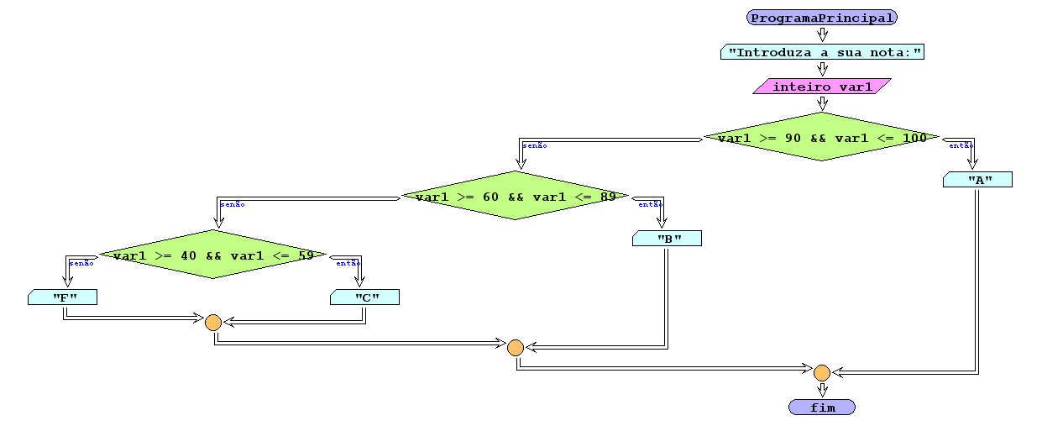

**Código Java**

|  |
| --- |
| public class Exercicio1 {  public static void main(String[] args) {  int nota;  Scanner teclado = new Scanner(System.in);    System.out.println("Introduza a sua nota:");  nota = teclado.nextInt();    if(nota >= 90 && nota <= 100){  System.out.println("A");  }else if(nota >= 60 && nota <= 89){  System.err.println("B");  }else if(nota >= 40 && nota <= 59){  System.out.println("C");  }else{  System.out.println("F");  }  }  } |